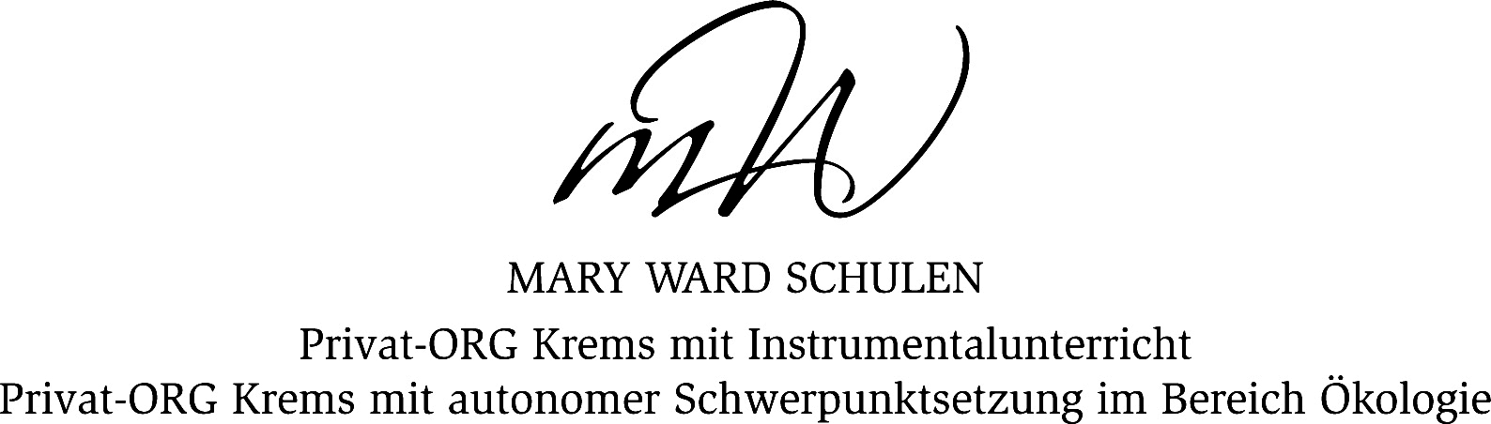

HERZLICH WILLKOMMEN AM INFORMATIONSTAG
Samstag, 8. November 2014

PRÄSENTATIONEN  im FESTSAAL (Eingang Stiftgasse 5)  Laufende Informationen  über die Schule  im Musiksaal  Spezielle Informationen über das ORG  musisch & kreativ Instrumentalunterricht  - im Zeichensaal (2. Stock)  Spezielle Informationen über das ORG  musisch & kreativ  Bildnerische Erziehung  im Biologiesaal  Spezielle Informationen über das ORG mit Schwerpunkt ÖKOLOGIE  Biologie und Ökologie  im Physiksaal  Spezielle Informationen über das ORG mit Schwerpunkt ÖKOLOGIE  Physik  im Chemiesaal  Spezielle Informationen über das ORG mit Schwerpunkt ÖKOLOGIE  Chemie und Umwelttechnologie | AUSZEICHNUNGEN  Träger des NÖ Umweltpreises 1990/1993  Preisträgerschule des Bundesministeriums für Unterricht Kunst und Kultur (BMUKK)  Projektpreis 2003 des Umwelt-und Gesundheitsbildungsfonds  Preisträger des RIZ Preises 2003  Zertifizierung als Top-Bildungsangebot der NÖ- Umweltbildungsinitiative 2004/05  Preisträger des Rotary-Umweltpreises 2008  Ausgezeichnet vom BMUKK für Partnerschaften zwischen Schulen und Kultureinrichtungen – Ernst Krenek Forum 2011 und für das Projekt „Fächerübergreifende musische Projekttage 2011 Donau“  Ausgezeichnet durch Wissenschaftsminister K-H. Töchterle für das MINT-Projekt „Lebensvielfalt am Kremser Kreuzberg“ 2012  VORANMELDUNGEN sind ab sofort  im SEKRETARIAT möglich | PRÄSENTATIONEN  im Turnsaal 9-11h  Sportunterricht und  spezielle Infos dazu  im 2. Stock  Wahlpflichtfach Englisch und WPF Psychologie  9-11h;  im 3. Stock  Spezielle Infos zu  Englisch-Sprachwoche, Französisch und Matura neu.  sowie  Instrumentalraum 1: Instrumentalunterricht 9-11h;  6b Klasse: Unterricht Biologie & Ökologie  Im Stiegenhaus  Kunstausstellung - Schülerarbeiten  Informatiksaal  WPF- Informatik  9-10.40h  SCHULFÜHRUNGEN mit den Schülerinnen und Schülern der 7a und 7b Klasse

